J-04 算数学習ソフトの開発

１７番 千葉 ゆり佳
指導教員 石舘 勝好

1. 研究概要
小学生向けの算数学習ソフトを作成する。学習制度が変わってきているため問題は新学習指導要領に基づいて作成するものとした。
【開発環境】
・使用OS ：Windows Vista
・使用言語 ：Visual Basic.NET,HTML
・使用ソフト ：Visual Web Developer, Illustrator,
AzPainter2
2. 学習ソフトの流れ
学習問題選択から学習したい分野を選択し、問題を解いていく。
トップページ

分野選択

各問題
各問題
各問題

図1. 学習ソフトの流れ
3. 学習ソフトの設計
3.1問題の検討
当初の案として算数学習ソフトの対象者は高学年（5，6年生）向けを考えていたが、時間の関係上、今回は5年生向けに作成することにした。
算数ドリルをもとに検討し、主に出題するものとして小数・分数・面積、割合のグラフを出題することにした。
  - 図形問題
図形を作成するにあたって今回はIllustratorを使用した。図形を忠実に作成するため、グリッド線を使い長さを正確に測り作成した（図２）。

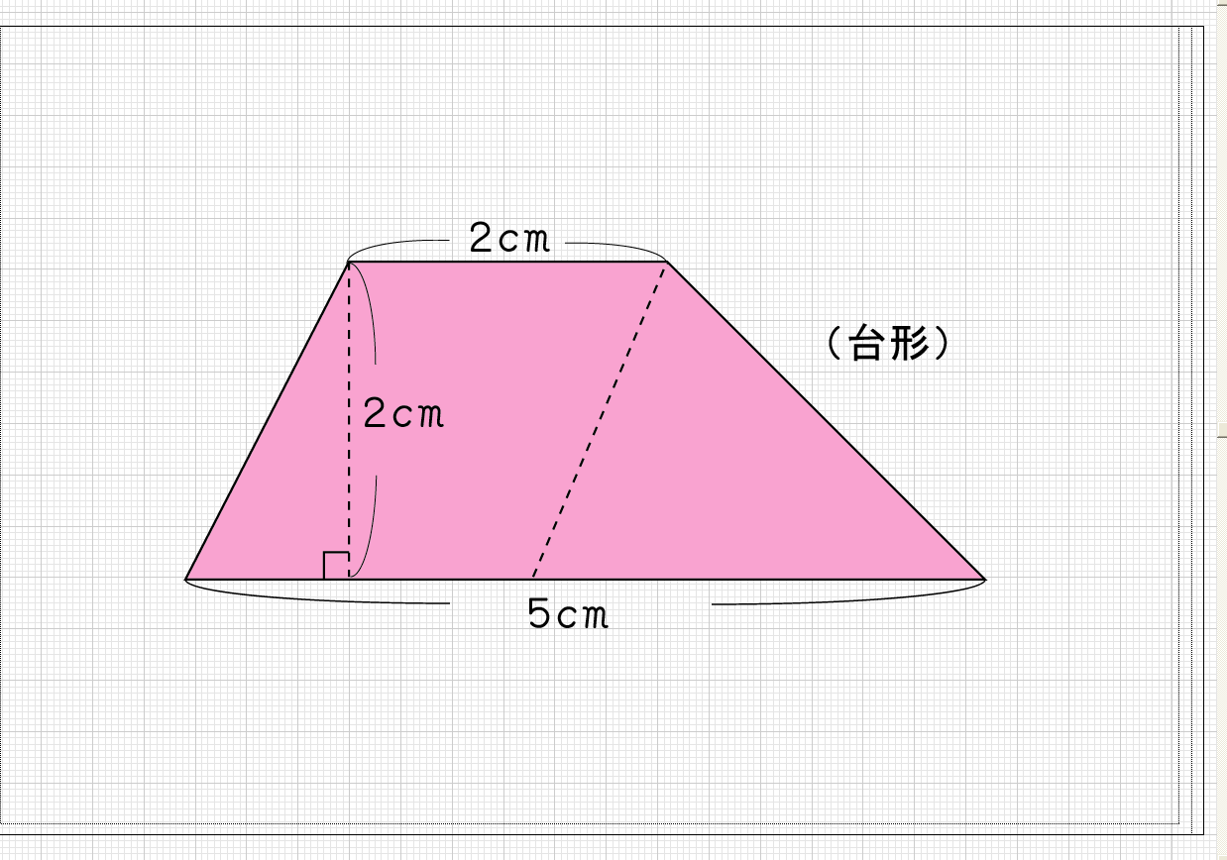
算数っぽくしたかったため、算数の教科書で使われているSR1math protoフォントを使用した。
図2. 図形問題の図形
3.3 計算問題
分数や小数の計算は筆算で解かなければできない。そこで筆算の学習をどのようにして問題を解かせるか検討した。はじめの案は、マウスで手書きして自分で筆算をするスタイルを考えた（図3）。しかし、マウスで書くのは非常にめんどうであり、効率が悪いのでこの案は採用しないことにした。
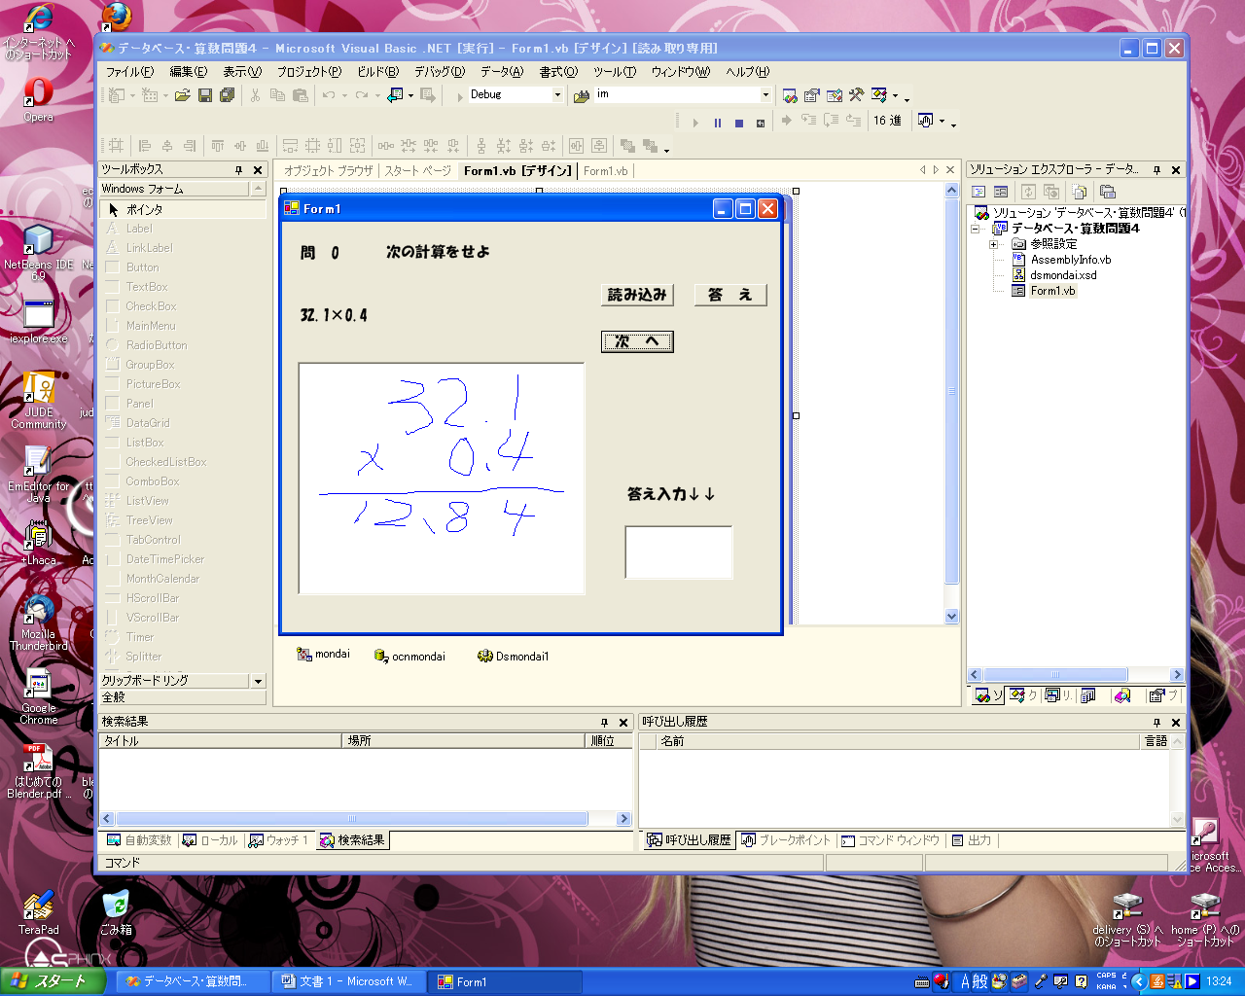
図3. 筆算サンプル(廃案)
次の案は入力方式で、適当な数のテキストボックスを置き、それに入力して解かせるスタイルである。テキストボックスに入力する度にそこに入る値が正解か不正解か分かるようにした。これだと自分が間違ったかすぐに分かると思ったのでこの案を採用した（図4）。

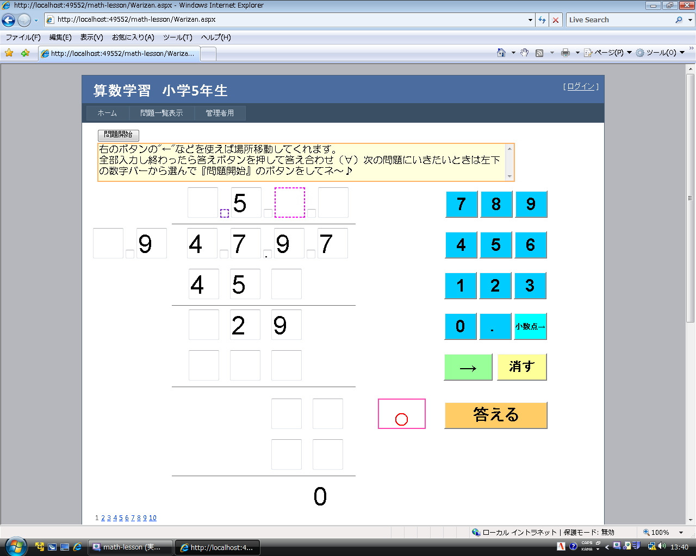
図4. 筆算サンプル（採用案）

4. Webアプリケーションへの移植
１２月末までにＶＢで作ったものをもとにWebに移植した。システムとして算数の学習のほかに管理者編集機能を作成した（図5）。この機能は主に出題する問題の追加に使われる。図形や割合の問題で使用する画像などもアップロードできる。
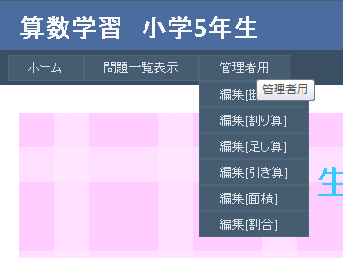

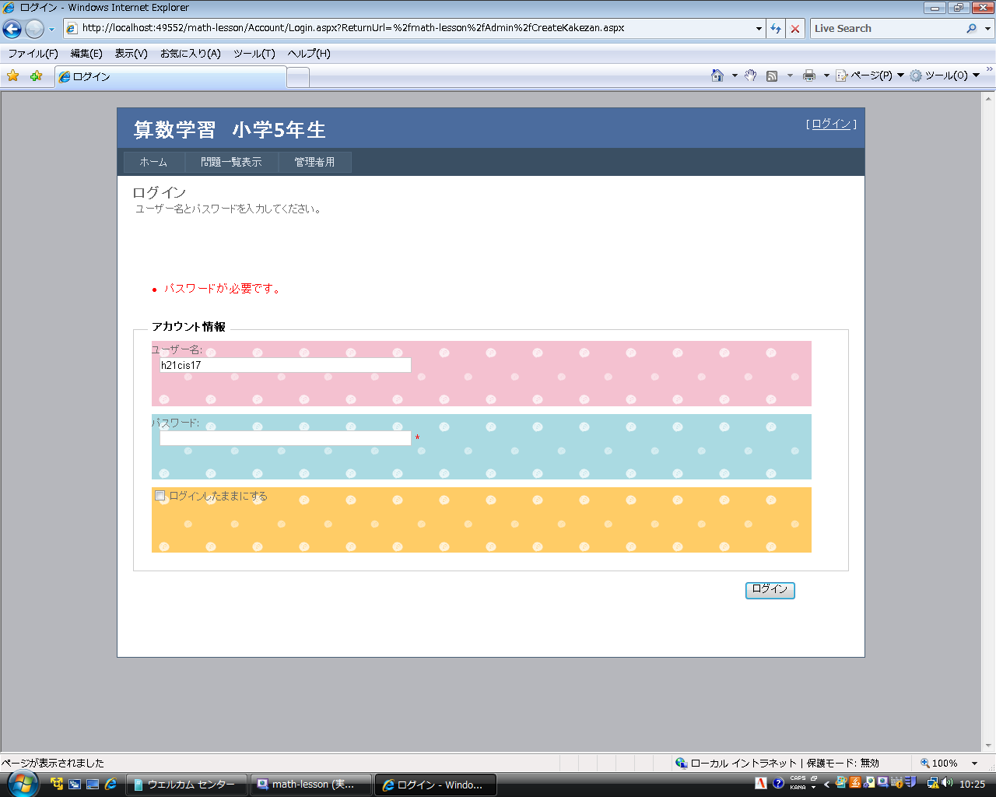

図5. ログイン画面
5. 学習問題の紹介
実際に作成した学習分野は、筆算の掛け算・割り算、分数の足し算・引き算、面積、割合とグラフである。
それぞれ学習する問題にテンキー機能をつけて、マウスのみで解答できるようにした（図6）。
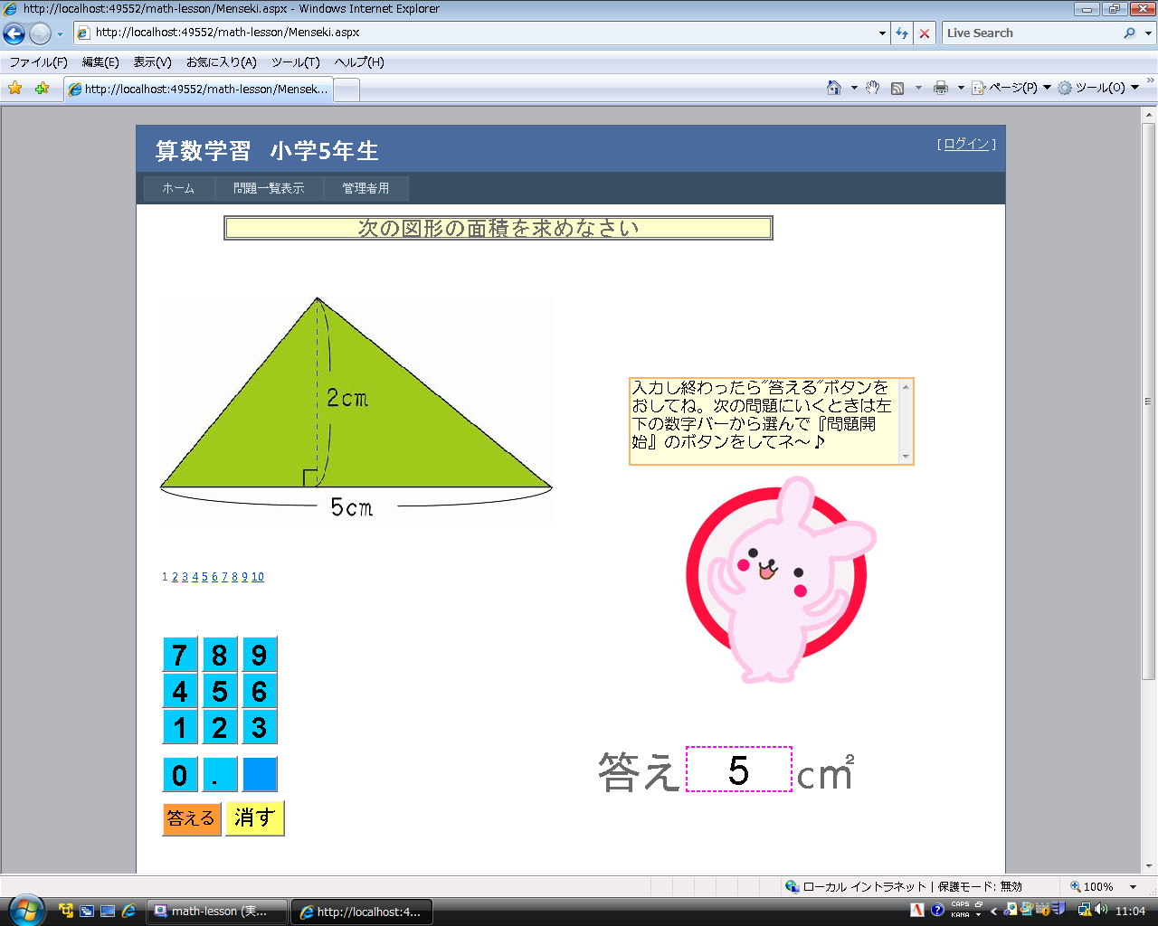
図6. 面積の問題
今回作成した問題の出題方式として入力型（図4、図6）と四択型である（図7）。四択方式は割合とグラフに使用し、他は入力方式を使用した。
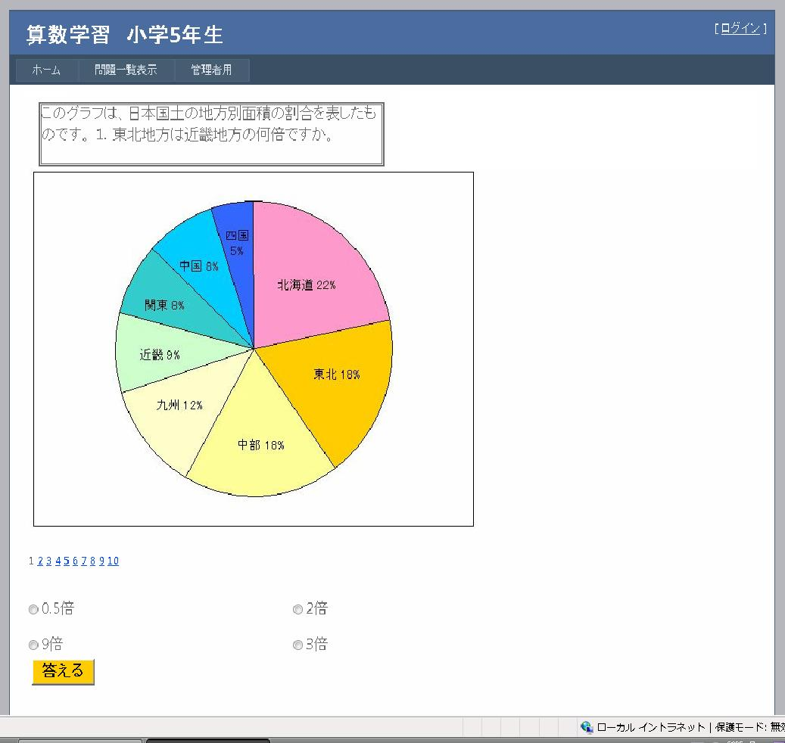
図7. グラフの問題
6. まとめ
Web アプリケーション化するにあたりVBからの移植、デザインやテキストボックスの配置など、画面設計でうまくWeb 化できず、思った以上に時間がかかった。開発環境の画面配置とWeb上での画面配置が異なって表示されるため思うようにデザインができなかったのが心残りである。途中HTMLのほうを書いてみて少し調整できたのでよかった。
卒研をするにあたり、プログラムを書くのがはじめはとても苦痛であったが、やっていくにつれて考えてプログラムを書いていくのが楽しくなっていった。
参考文献
- 広瀬嘉久 山田祥寛 『ASP.NET4 入門』 日系BP社
- 面屋龍延 星野和夫 『基本がわかる算数プリント5年生』 フォーラム・A
- 林雄二郎 佐藤純一 大澤隆之 『なっとくワーク５年生』 旺文社

